基于深度学习的智能视频分析系统

**说明：**

本系统现需要一个页面显示平台，用于在网页上实时显示服务器后台推流的视频以及所检测出的目标（行人、车辆）等分析结果。该页面仅用于实验室内部展示，无需考虑很复杂的用户体验等问题。现主要设计5个页面，一个登录界面，一个主界面，然后三个其他界面。

**1.登录界面**

（1）用户输入网址，进入登录界面，输入账号和密码，点击登录按钮即可进入系统主界面。

这里需要显示一个实验室logo图片（暂时不能提供），可先使用一个基本的模板就行了。

整体主要突出科技感。

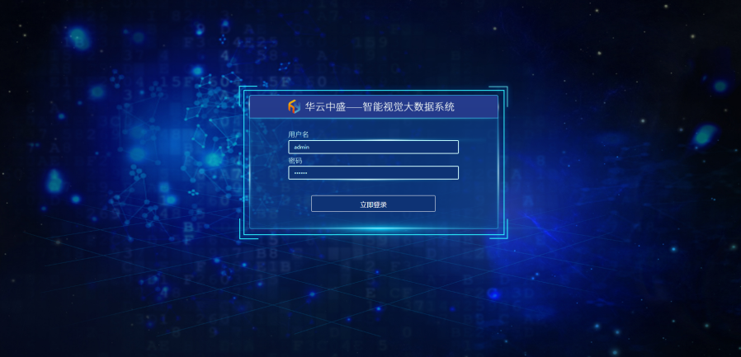

图 1 登录界面图（仅供参考）

**2.系统主界面**

系统主界面如图2所示，其主要是由菜单栏、视频显示、摄像头位置示意图、统计结果展现，以及滚动图片构成。图3为其他公司做的主界面效果图。

**视频显示栏：**读取后台服务器推送的rtmp视频流，并在页面进行显示。

**滚动图片栏：**根据后台推送的检测出的行人和车辆等目标截图和基本属性信息，在该栏进行显示。

摄像头位置栏：用于显示当前读取的视频流来源的具体位置（后台推送摄像头ID），这里只需要显示一张图片就行了。

统计图栏：用于显示一些数据统计，主要用折线图进行显示（例如不同时间区域检测出的目标数量）



图 2系统主界面布局图

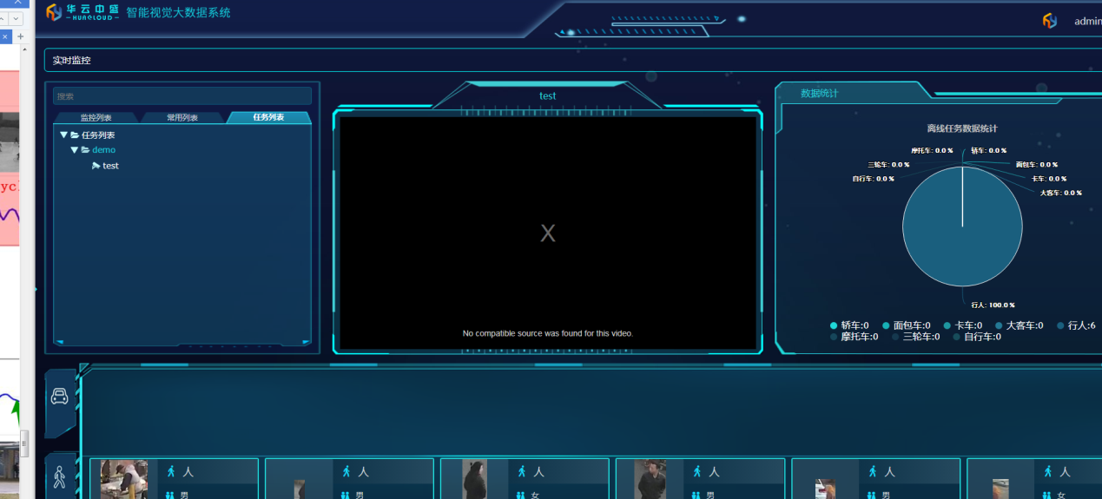

图 3主界面参考布局图（仅供参考）

**菜单栏：**在主界面的左边显示菜单选项（行为分析选项、目标检索选项、系统配置选项），当点击不同的选项后，跳转到所对应的二级页面。

**3.行为分析页面**

当用户在主页面点击行为分析选项后，跳到行为分析页面。该页面主要包括显示视频模块、行为统计记录模块和行为检索条件设置模块。

**行为统计模块**：显示后台传送的异常事件记录表，例如：

|  |  |  |  |  |
| --- | --- | --- | --- | --- |
| 时间 | 事件类型 | 正常/异常 | 摄像头ID | 等级 |
| 2018/04/20 | 打架 | 异常 | 00002 | 严重 |

用户点击每一栏事件可以自动关联到所出现的视频区间，并在显示视频栏进行显示。

**行为检索条件：**用于设置需要检索的视频行为条件，根据所请求条件在后台数据库进行检索，将反馈结果进行展示。



图 4 行为分析界面

**4.目标检索界面**

目标检索界面用于通过用户上传的行人图片，在后台数据库检索出该行人在不同摄像头出现的信息。（包括该行人出现的位置，时间，摄像头ID号等，该信息由后台返回）。

后台返回的检索结果在信息显示面板进行显示，具体如下所示。



**5系统配置信息**

该界面主要是配置一些摄像头节点设置，后台深度学习模型设置。（只需要把框架搭好，后期自己找人完善修改）。

